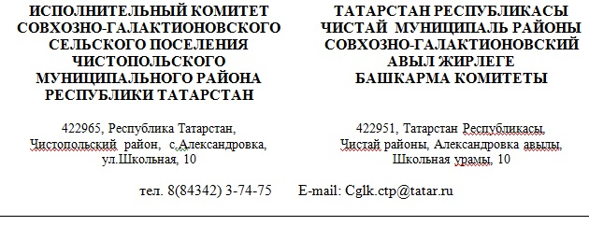

№ 10 08.08.2025 г

О специальных местах для размещения
предвыборных печатных агитационных материалов

В соответствии с пунктом п. 7 ст. 54 Федерального Закона от 12 июня 2002 года №67-ФЗ «Об основных гарантиях избирательных прав и права на участие в референдуме граждан Российской Федерации», с частью 8 статьи 64 Избирательного Кодекса Республики Татарстан, Исполнительный комитет Совхозно-Галактионовского сельского поселения Чистопольского муниципального района

ПОСТАНОВЛЯЕТ:

1. Выделить и оборудовать специальные места на территории Совхозно-Галактионовского сельского поселения Чистопольского муниципального района для размещения предвыборных печатных агитационных материалов при проведении выборов Главы (Раиса) Республики Татарстан, депутатов Совета Совхозно-Галактионовского сельского поселения Чистопольского муниципального района пятого созыва, согласно приложению к настоящему постановлению.

2. Обнародовать настоящее постановление в установленном порядке, а также разместить в информационно- телекоммуникационной сети «Интернет» на официальном сайте Чистопольского муниципального района Республики Татарстан http://chistopol.tatarstan.ru/.

Глава Совхозно-Галактионовского
сельского поселения _____________ В.Л.Донеев

Приложение к постановлению
Исполнительного комитета Совхозно-Галактионовского сельского поселения
от 08.08.2025 г № 10

Перечень специальных мест на территории Совхозно-Галактионовского сельского поселения Чистопольского муниципального района для размещения предвыборных печатных агитационных материалов при проведении выборов Главы (Раиса) Республики Татарстан, депутатов Совета Совхозно-Галактионовского сельского поселения Чистопольского муниципального района пятого созыва

Номер избирательного участка | Адрес, по которому находится специальное место для размещения печатных предвыборных агитационных материалов | Название места для размещения
2767 | РТ Чистопольский район с.Александровка ул.Солнечная д.11А  д.Фиков-Колок ул.Полевая д.8 | Доска объявлений

